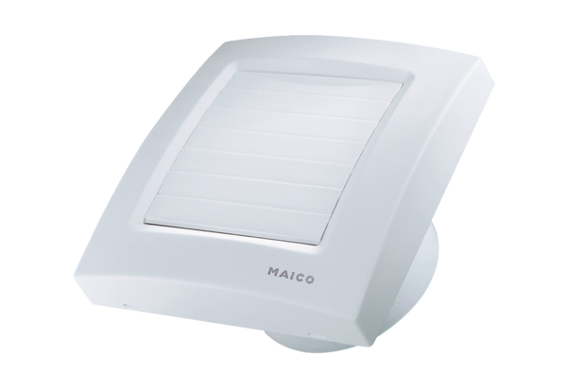Вентилятор для небольших помещений ECA 150 KVZКомплект поставки: 1 штукАссортимент: A
Номер артикула: 0084.0016Изготовитель: MAICO

